Главные богатства Дагестана – природа и сохранившие традиции предков аулы. Гористая местность богата на удивительные объекты, будь то природный мост, или подземный водопад. В республике всюду встречаются эффектные виды, так как осталось достаточно много островков нетронутой природы. Что касается поселений, то здесь чтут историю и продолжают заниматься народными промыслами. У некоторых аулов есть специализация, например, изготовление и роспись керамической посуды. Её можно приобрести в магазинах, а на особо ценные экспонаты посмотреть в музеях крупных городов. Хотя большая часть населения исповедует ислам, представителям других религий тоже есть, где помолиться, а заодно оценить красоту и сохранность старых церквей и храмов. Самые интересные и красивые места Дагестана Что посмотреть и куда поехать? Список лучших объектов туризма и активного отдыха!
Крепость Нарын-Кала Цитадель VIII—XVI веков постройки в Дербенте. Возведена на холме, максимально близко к Каспийскому морю. Её прямое назначение – перекрыть узкий прибрежный проход в землю персов. Площадь – порядка 4,5 га. Имеет неправильную форму. Каждый новый правитель что-то добавлял в облик крепости. Внутри периметра сохранились многие постройки, в том числе бани. Является объектом всемирного наследия ЮНЕСКО.
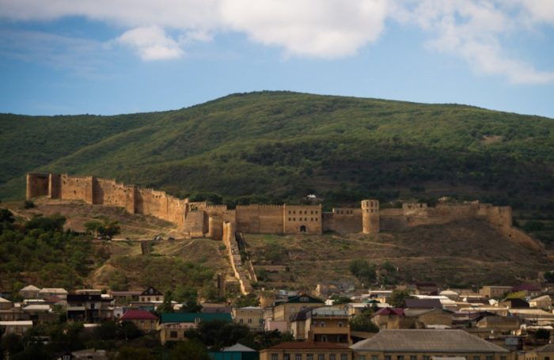

Кубачи Село в Дахадаевском районе, впервые упомянутое в летописях в V веке. С давних времён известно своими мастерами, в том числе изготовителями кольчуг. Сейчас здесь занимаются резьбой по дереву и камню, но большее внимание туристов привлекаю изделия из металла. Оружие, военные доспехи на старинный манер, предметы быта – всё это можно найти в Кубачи. Работает художественный комбинат, а при нём – музей.
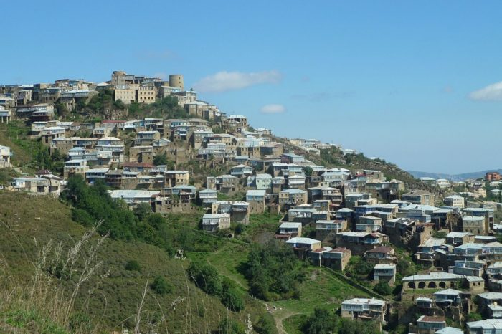

Кезеной-Ам Озеро, возникшее из-за перекрытия части реки. Относится не только к территории Дагестана, но и к Чечне. Уровень воды колеблется в зависимости от сезона, поэтому площадь поверхности нестабильна: от 170 до 230 га. В 2015 году открылся многопрофильный туристический кластер: коттеджи, спортивный комплекс, баня, лодочная станция и пр. С 2017 года проходит парусная регата. Региональный памятник природы.
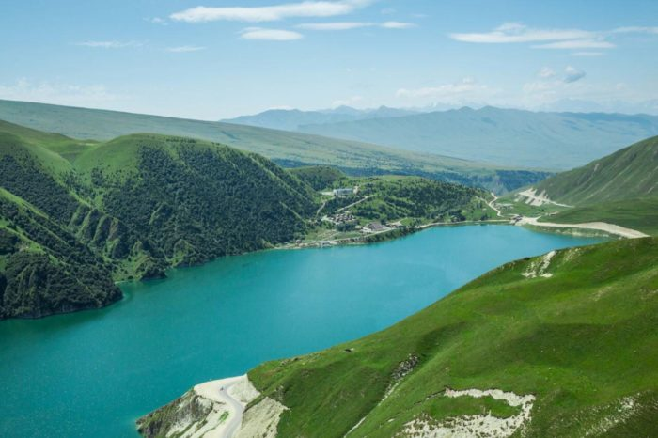

Чиркейская ГЭС
Введена в эксплуатацию в середине 70-х годов прошлого века. Построена на реке Сулак и является самой мощной гидроэлектростанцией на Северном Кавказе, а по высоте среди арочных – первая в стране. Образует водохранилище в Чиркейском ущелье. Вдоль него до плотины проходит дорога. При станции создано рыбное хозяйство, которое специализируется на выращивании форели.
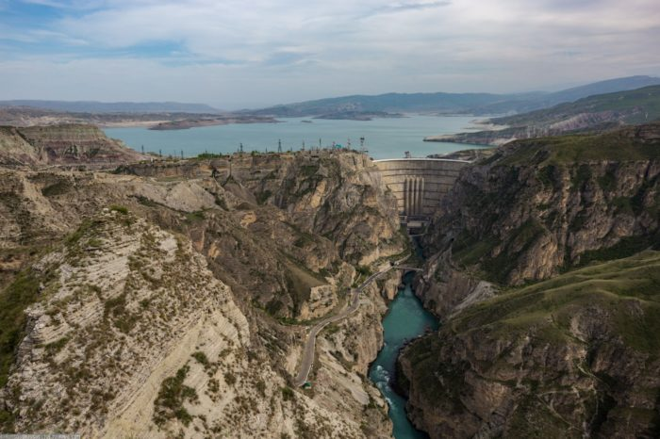

Дербентская Джума-мечеть Считается самой старой не только в России, но и в СНГ. Построена в VIII веке. Неоднократно надстраивалась и менялась внешне, в том числе в XIV веке восстанавливалась после землетрясения. Несколько лет в мечети базировалась тюрьма, но уже в 1943 году её вернули верующим. Во внутреннем дворе растут 4 многолетних платана, признанных памятником природы. Они видны из многих точек города.
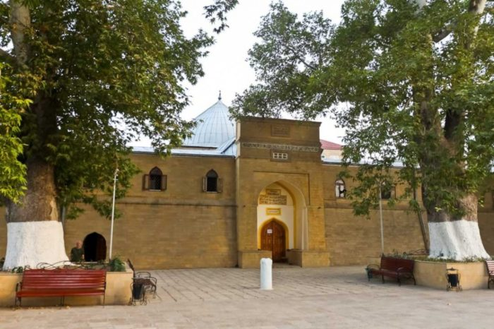

ход в неё можно найти на обрыве горы Даркдаг. Есть ещё одно название — Хрустильская (из-за близости одноименного села). Всего в пещере семь залов, но доступ к пяти перекрыт завалами. В оставшихся двух проведено электричество, они находятся друг над другом и связаны деревянной лестницей. Считается, что в Дюрке хранился меч Масламы – полководца из арабского мира, который проповедовал ислам.
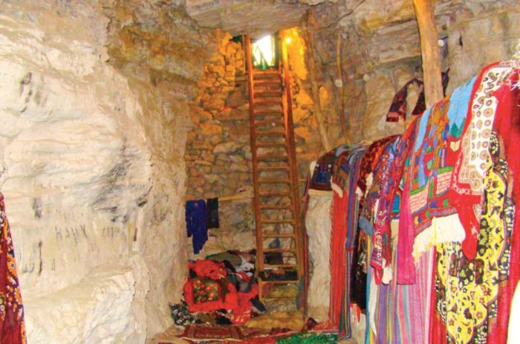

Дагестанский заповедник Занимает территорию в 19 тысяч га сразу двух районов республики: Тарумовского и Буйнакского. Основан в 1987 году с целью защитить от человеческого влияния миграционные пути птиц. Особенно это касается Кизлярского залива. Наиболее охраняемые и редкие виды: фламинго и пеликаны (розовый и кудрявый). Температура воздуха и воды здесь традиционно выше нуля, что благоприятно влияет на растительность.
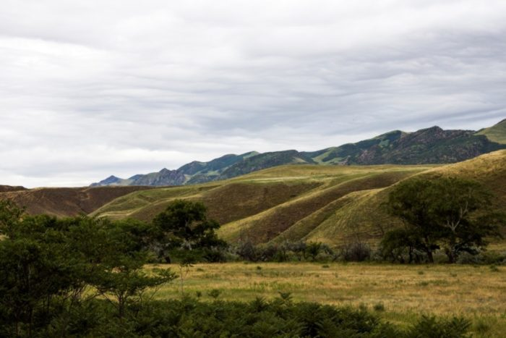

Бархан Сары-кум Один из самых высоких на планете. Местоположение – окрестности Махачкалы. Высота – около 250 м. Форма и размеры считаются меняющимися из-за ветров, сдувающих и приносящих наслоения. Его точный возраст неизвестен, но исчисляется сотнями тысяч лет. С барханом – частичкой пустыни – связано много легенд и мифов. Одна из них гласит, что столько песка вытряхнул из своих башмаков былинный великан.
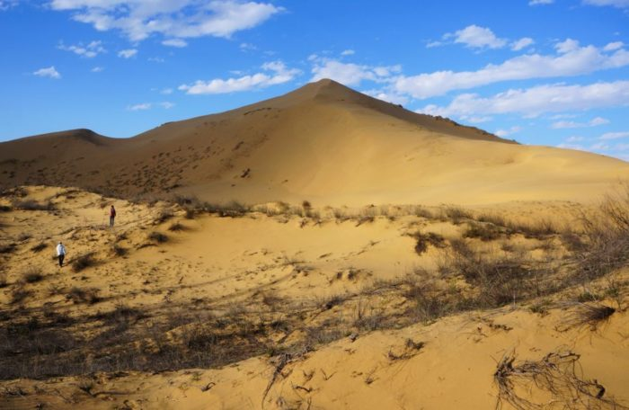

Сулакский каньон Относится к долине реки Сулак. Протяжённость – около 53 км. Глубина приближается к 2 тысячам м, что делает каньон вторым по этому показателю в мире. Сюда приезжают на рыбалку, особенно много любителей посидеть с удочкой в окрестностях Чиркейского водохранилища. Осмотреть каньон можно при прогулке на катере. А скалолазы со соответствующим снаряжением спускаются на самое дно каньона.
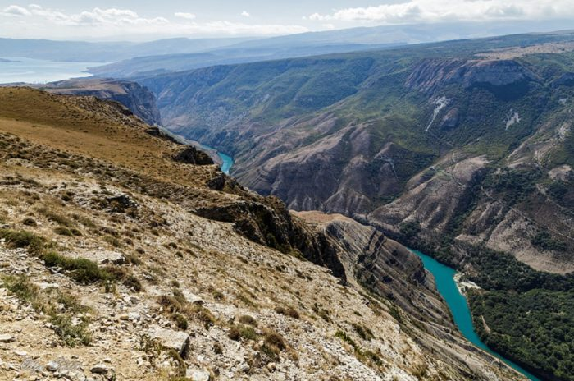

Кала-Корейш Одновременно и село, и крепость. Считается, что построена она была племенем, в котором родился пророк Мухаммед. Расположение на вершине горы в Дахадаевском районе было очень удобным в стратегическом плане и остаётся таковым в наше время. В округе несколько горных рек, и их русла – дополнительная преграда для незваных гостей. Рядом древнее кладбище и развалины караван-сарая.

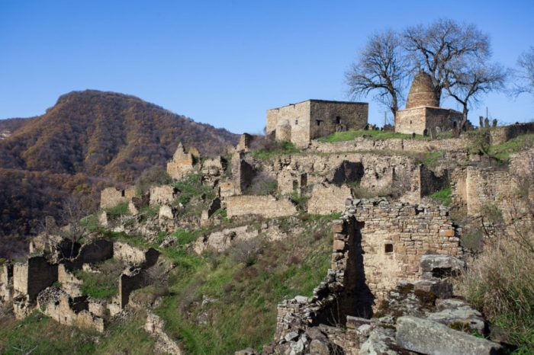

Карадахская теснина
Имеет много названий, в том числе «Ворота чудес». Ширина каньона варьируется от 2 до 5 м, протяжённость – 400 м, а высота стен – приблизительно 170 м. Появилась теснина из-за реки Квартах, которая подточила неустойчивую к эрозиям породу и создала такой уникальный памятник природы. По пути к каньону встречаются смотровые площадки, а на выходе – небольшие мосты, построенные в позапрошлом веке.
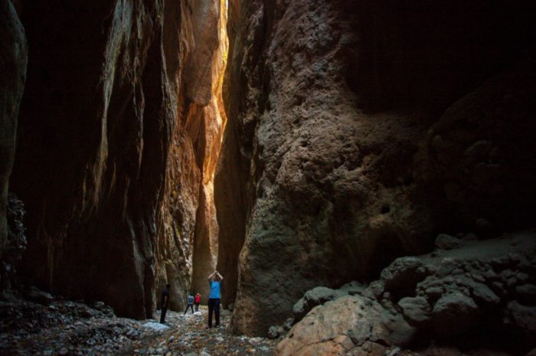

Шалбуздаг
Вершина в горной системе Кавказ. Высота над уровнем моря – более 4 тысяч м. На её склонах берут начало небольшие реки. Заснеженность частичная, так как вечных снегов в Дагестане не много в принципе. Поэтому ледники встречаются лишь менее чем за километр до пика. Относится к числу священных гор и активно посещается паломниками. Особенно много здесь людей с середины до конца лета.
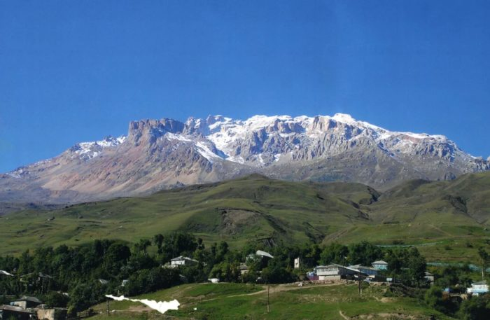

Водопад Тобот
Находится недалеко от посёлка Арани. Ущелье, с вершины которого с грохотом падает неширокий поток воды, образует латинскую букву «V». Нет единого мнения о высоте водопада: исследователи называют цифры от 50 до 100 м. Внизу вода быстро уходит, не образуя природных ванн. Зато в солнечные дни скалы переливаются от брызг и преломления света разными цветами. Достопримечательности рядом: Хунзахская крепость.
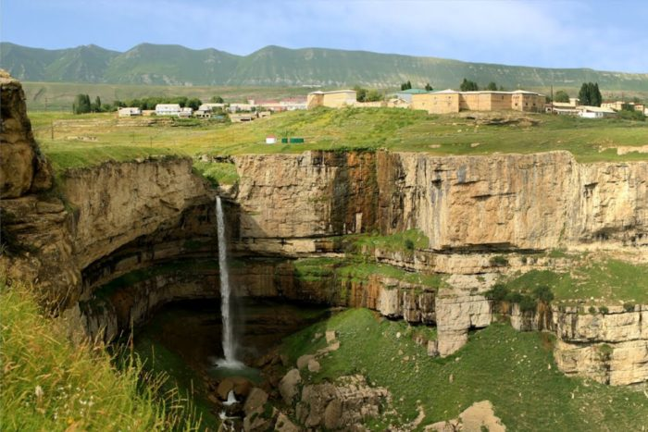

Самурский лес
Произрастает в Магарамкентском районе. Частично является собственностью Азербайджана. Российский участок входит в Самурский государственный природный заказник. Площадь – более 11 тысяч га. Граничит с Каспийским морем. Массив состоит из реликтовых умеренно-субтропических деревьев. Редкие виды: лотос орехоносный, офрисы, средиземноморская черепаха, белохвостый орлан и прочие.
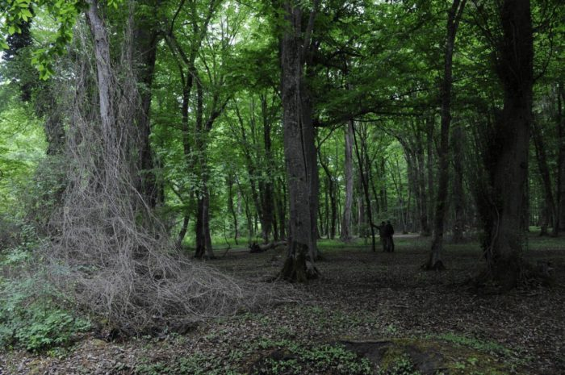

Гамсутль
Заброшенный аул в Гунибском районе. В прошлом здесь были школа, больница и прочие муниципальные объекты. Стоят неактивными электрические столбы, а дорога заканчивается за километр до домов. Большая часть строений непригодна для жизни. Цвет кирпичной кладки почти совпадает с цветом скал, поэтому кажется, что здания встроены в гору. Последний постоянный житель умер в 2015 году.
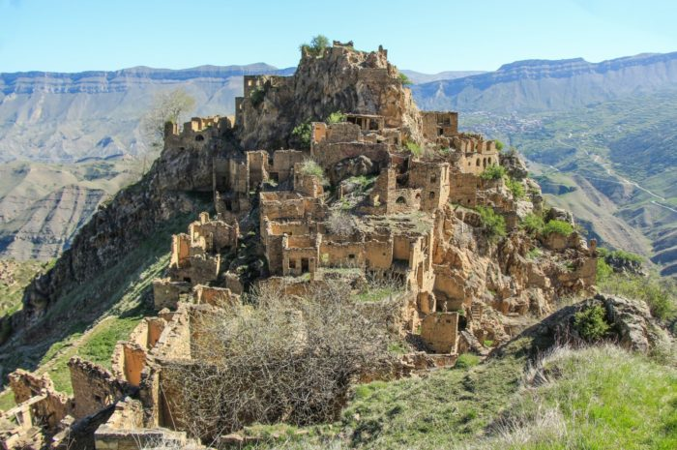

Церковь Святого Григориса
Построена в Нюгди в 1916 году в честь мученической гибели христианского просветителя. Относится к Армянской Апостольской церкви. Ещё в советское время здание признали памятником истории, но за ценностями никто не присматривал, и их растащили. В XXI началось восстановление внутреннего убранства, утерянного за годы запустения. С 2011 года проводятся службы на постоянной основе.
Источник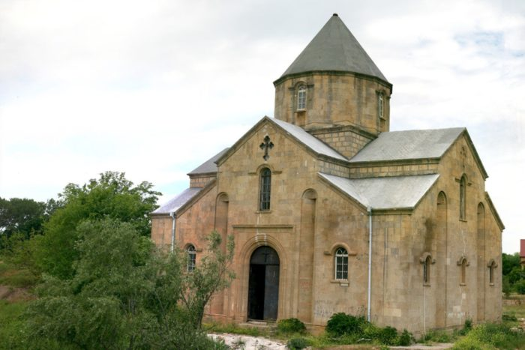

Салтинский водопад
Местоположение – село Салта. Единственный в республике подземный водопад. Река Салтинка уходит под землю недалеко от села и падает с высоты в 20 метров ещё ниже в разлом. Благодаря гладким стенкам каньона и постоянной влаге, свет здесь отражается многократно и окрашивает воду разными оттенками. В дождливую погоду поток особенно сильный. На дне можно найти кости – останки животных, проваливающихся в щель.
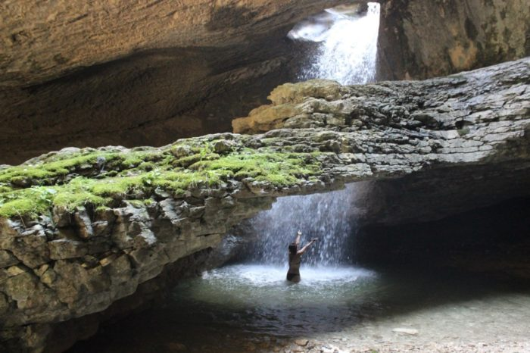

Балхар Малонаселённое село в Акушинском районе. Получило известность из-за местных народных промыслов. По большей части мастера занимаются изготовлением произведений искусства и предметов обихода из керамики. Специализация жителей – украшения, вазы, посуда. Есть и особые способы их росписи. Помимо этого, здесь можно купить сотканные вручную ковры и детские игрушки, выполненные в разных техниках.
Источник: https://must-see.top/dostoprimechatelnosti-dagestana/Аул в Гунибском районе. Местность обжита с древних времён. Поблизости обнаружена стоянка неолита и остатки поселения, датированного 6 тысячами лет до н.э. Считается, что тут одними из первых в регионе начали заниматься земледелием. Несмотря на скромные размеры, аул – родина многих видных мыслителей, учёных и спортсменов. Ежегодно с размахом отмечается день села, а также религиозные праздники.
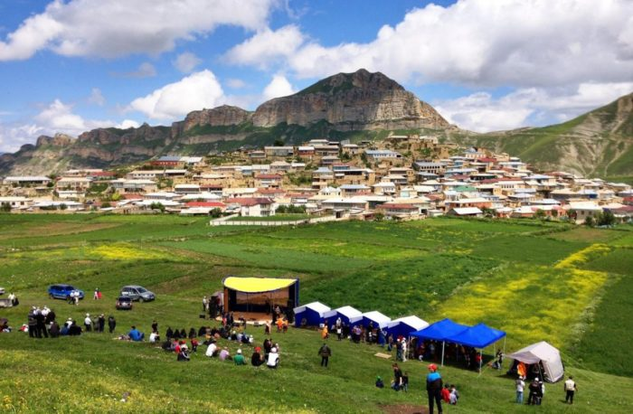

Аул в Гунибском районе.
Местность обжита с древних времён. Поблизости обнаружена стоянка неолита и остатки поселения, датированного 6 тысячами лет до н.э. Считается, что тут одними из первых в регионе начали заниматься земледелием. Несмотря на скромные размеры, аул – родина многих видных мыслителей, учёных и спортсменов. Ежегодно с размахом отмечается день села, а также религиозные праздники.
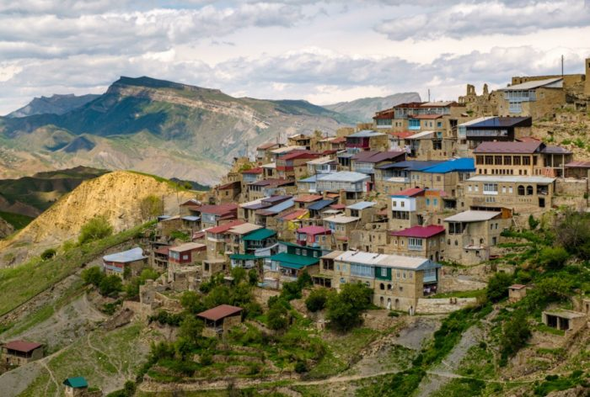

Центральная Джума-мечеть в Махачкале
Главная мечеть столицы Дагестана. При её строительстве ориентировались на план Голубой мечети, находящейся в Стамбуле, а спонсировали проект турецкие мусульмане. Начала принимать верующих в 1997 году, а в 2007 году помещения расширили, чтобы принимать больше прихожан одновременно. На зелёном ковре нанесён специальный узор – разметка для удобства молящихся. На стенах написаны изречения из Корана.
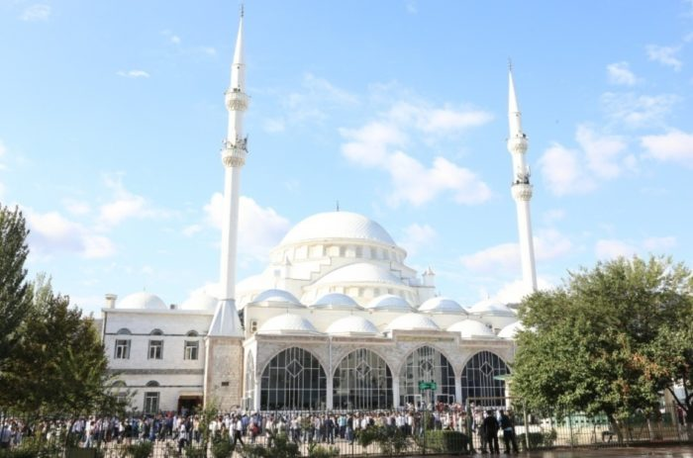

Аграханский заказник
Образован в 1983 году на территории Кизлярского, Бабаюртовского и Кировского районов и занимает площадь в 39 тысяч га. Поскольку местность относится к дельте Терека, здешняя экосистема уникальная: повышенная влажность сказалась на произрастании водных и околоводных растений. Охрана территории должна помочь популяциям восстановиться: десятилетиями животные, рыбы и птицы истреблялись браконьерами.
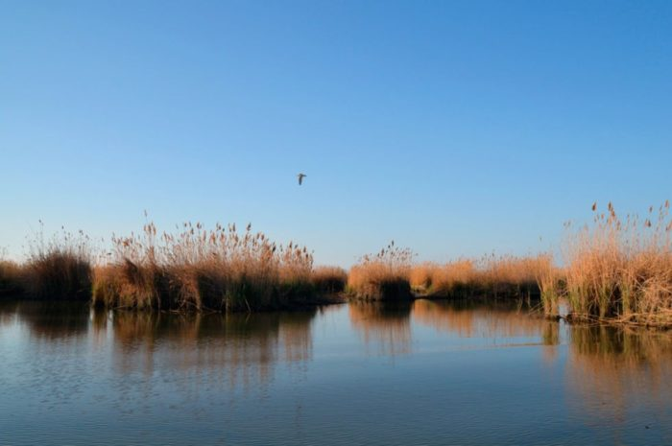

Ахульго
Относится к Унцукульскому району. Перевод названия – «гора зова». Мемориал посвящён событиям Кавказской войны, особенно штурму в 1839 году. Он открылся в 2017 году на вершине одноименной горы, на месте прежней крепости. Работает музей, рассказывающий историю сражений, о подвиге народов и биографию имама Шамиля. Среди прочего местность посещают и паломники, поминая погибших горцев.
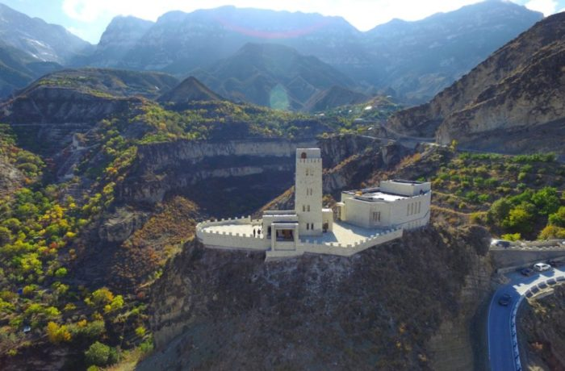

Тляратинский заказник
Является частью Дагестанского заповедника. Нынешний статус закреплён за территорией в более чем 83 тысячи га в 1986 году. Сотрудники заказника пристально следят за восстановлением популяций, как хищников, так и травоядных. Туристы должны иметь с собой паспорт, так как рядом граница. Достопримечательность поблизости: водоёмы, отличающиеся изумрудным оттенком водной глади, названные «Плато засыпающих озёр».
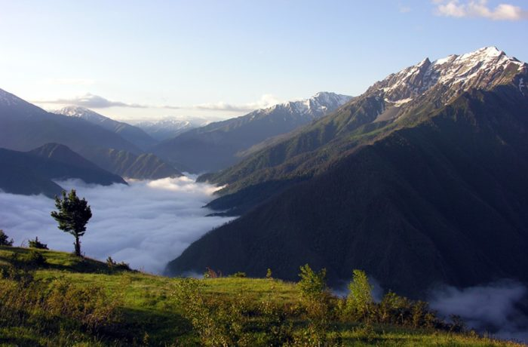

Кужникский природный мост
Природная арка располагается в Табасаранском районе. Высота – порядка 50 м, ширина – около 6 м, длина «перекрытия» – около 100 м. Расположение над ущельем делает виды отсюда очень эффектными. Данная территория находится в природоохранной зоне, а сам мост – памятник природы местного значения. Кроме того, для жителей близлежащих сёл арка священна, поэтому вести себя надо рядом подобающим образом.
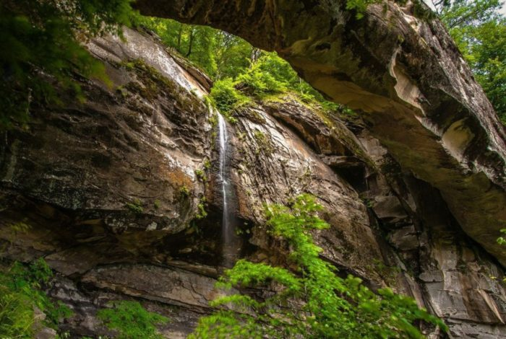

Дагестанский музей изобразительных искусств
Основан в 1958 году и в настоящее время носит имя П.С. Гамзатовой, при управлении которой расцвёл и получил известность в Союзе. Изначально отсоединился от краеведческого музея. Часть коллекции поступила из столицы, часть – из частных собраний. Помимо картин фонды состоят из предметов декоративно-прикладного искусства. При музее имеется лекторий, небольшой кинозал и сувенирная лавка.

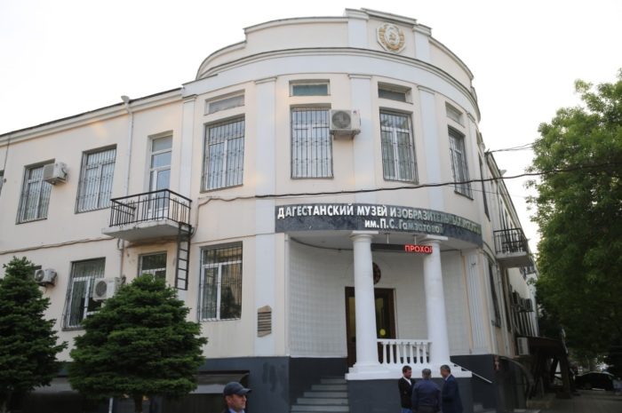

Музей ковра и декоративно-прикладного искусства
Открыт в Дербенте в 1982 году. Занимает здание старой армянской церкви. Помимо ковров в коллекцию входят и другие изделия местных мастеров, например керамические, медные, серебряные, деревянные или железные. В соответствии с этим различаются и экспозиции. Но экскурсию чаще всего проводят по всему музею, так как фонды не слишком велики. Экспонаты привезены из разных аулов республики.

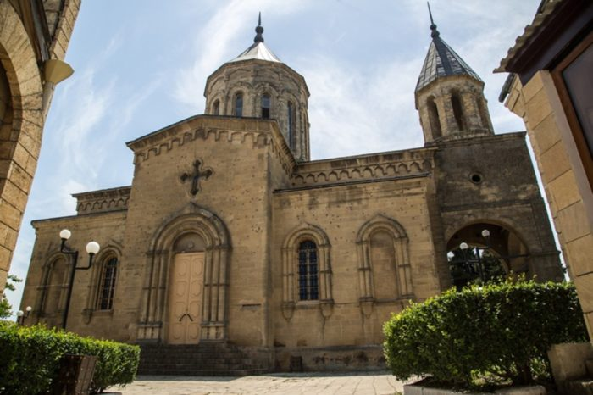

Крепость семи братьев и одной сестры Построена в VII-VIII веках вблизи села Хучни на холме над ущельем. Снаружи выглядит выше. Это связано с тем, что изначально возводилась, как двухэтажная, но первый этаж в настоящее время почти полностью завален землёй. Толщина стен и их нерушимость впечатляют. Сохранилась не только кладка, но и бойницы. Название связано с легендой о сестре, предавшей братьев-богатырей, защищавших родные земли.

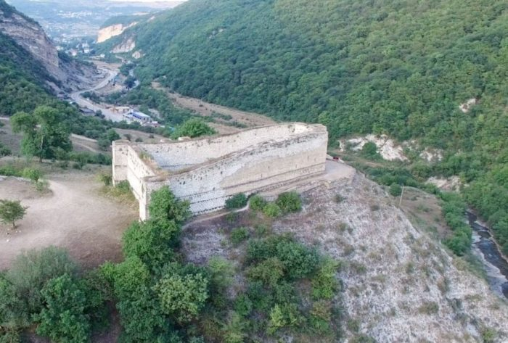

Свято-Успенский собор в Махачкале
Единственный православный храм в городе. Построен в первые годы прошлого века. После революции закрылся, но уже в 40-е года службы возобновились. В 2004 году собор немого расширили, пристроив придел имени Александра Невского. Хотя прихожан стало меньше из-за оттока православных из республики, было решено заново расписать стены, обновить иконостас и облагородить территорию вокруг.

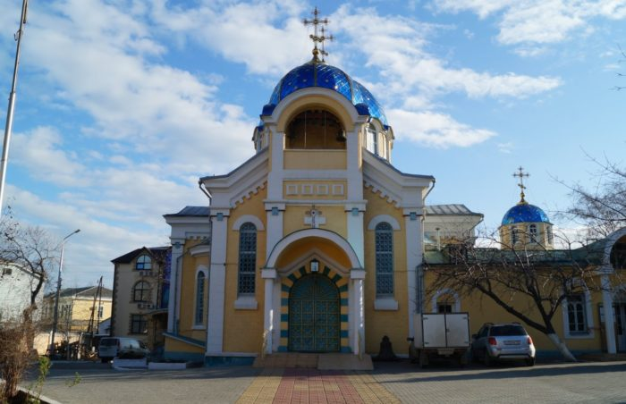

Памятник «Русской учительнице»
Название неофициальное, мемориал посвящён представителям русского народа, которые приехали в Дагестан и посвятили свои жизни развитию республики. Установлен в 2006 году в Махачкале. Широкая невысокая лестница ведёт к платформе с 10-метровым памятником (женская фигура с книгой с одной руке и опирающаяся на глобус другой рукой). Над ней пирамидой сомкнулись внушительные балки

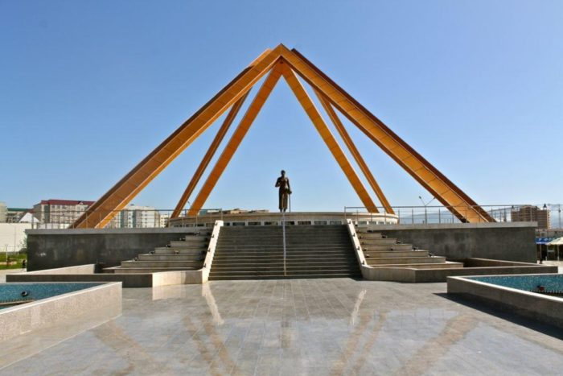

Гунибская крепость
Находится недалеко от одноименного аула. Точное время постройки неизвестно, но самые важные события в истории крепости приходятся на период Кавказской войны. Русские войска взяли её в 1859 году. Последний оплот Шамиля. Позже здесь стали квартироваться артиллеристы. В настоящее время остались лишь развалины и часть стены, выглядящей колоритно и внушительно. Кладка обрывается около пропасти.

